Roditeljska zaštita na mobilnim uređajima i računalima

Aplikacije:

Family Link - besplatna roditeljska zaštita za pametne telefone
Family Link je sasvim besplatno rješenje, a premda se ne može mogućnostima usporediti s daleko opremljenijim i specijaliziranim rješenjima za koja obično valja plaćati pretplatu, itekako može poslužiti za ograničavanje vremena koje dijete provodi na pametnim uređajima i onaj tipični roditeljski nadzor.
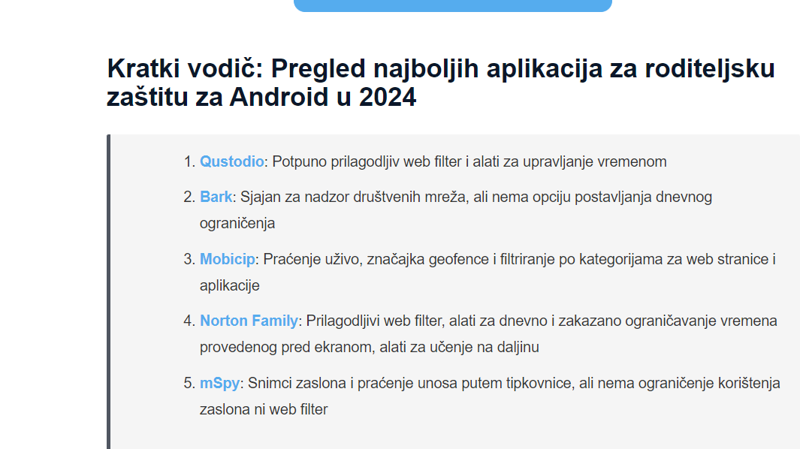
Više na sljedećoj poveznici: https://hr.wizcase.com/blog/aplikacije-roditeljsku-zastitu-za-android/

Kako postaviti roditeljski nadzor na Google Playu
Kad postavite roditeljski nadzor na Android uređaju, možete ograničiti sadržaj koji se može preuzeti ili kupiti na Google Playu na tom uređaju na temelju razine zrelosti. Međutim, postavke odobrenja za kupnje primjenjivat će se samo na kupnje izvršene putem sustava naplate Google Playa.

Postavljanje roditeljskog nadzora
Važno: roditeljski nadzor ne sprječava ograničeni sadržaj kao rezultat pretraživanja ili putem izravne veze.
Za članove obitelji koji upravljaju vlastitim računima
Za članove obitelji čijim se računima upravlja putem Family Linka

Rješavanje mogućih problema s roditeljskim nadzorom
Ako imate problema s PIN-om ili ažuriranjima, ili ako se na uređaju prikazuju netočne ocjene, pregledajte sljedeće opcije:
Zaboravljeni PIN
Moja aplikacija ili igra se ne otvara
Sadržaj na uređaju mojeg djeteta izvan je ocjene koju sam postavio/postavila

Kako funkcionira roditeljski nadzor
Roditeljski nadzor možete postaviti za aplikacije, igre i drugi digitalni sadržaj. Pročitajte odjeljke u nastavku da biste saznali kako roditeljski nadzor funkcionira u okviru svake vrste sadržaja.
Savjet: roditeljski nadzor nije dostupan za sve vrste sadržaja u svim zemljama. Ako putujete u zemlju u kojoj nije dostupan, možda neće funkcionirati dok se ne vratite kući.
Više na: https://support.google.com/googleplay/answer/1075738?hl=hr

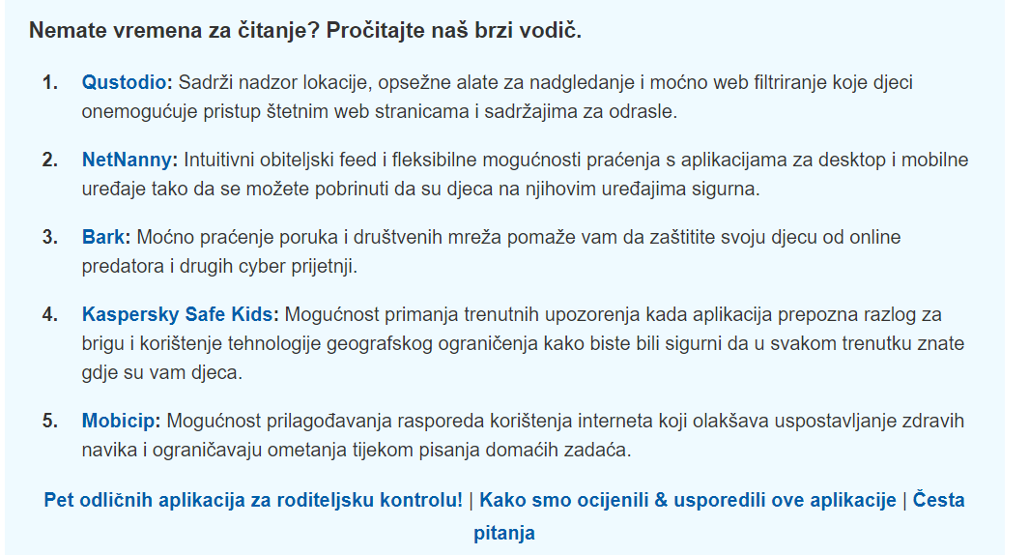
Više: https://hr.vpnmentor.com/blog/najbolje-aplikacije-za-roditeljsku-kontrolu/

Portal školske knjige: https://www.skolskiportal.hr/sadrzaj/zanimljivosti/9-roditeljskih-aplikacija-za-nadzor-djece-na-internetu-i-pametnim-uredajima/

Google support: https://support.google.com/families/answer/9055704?hl=hr
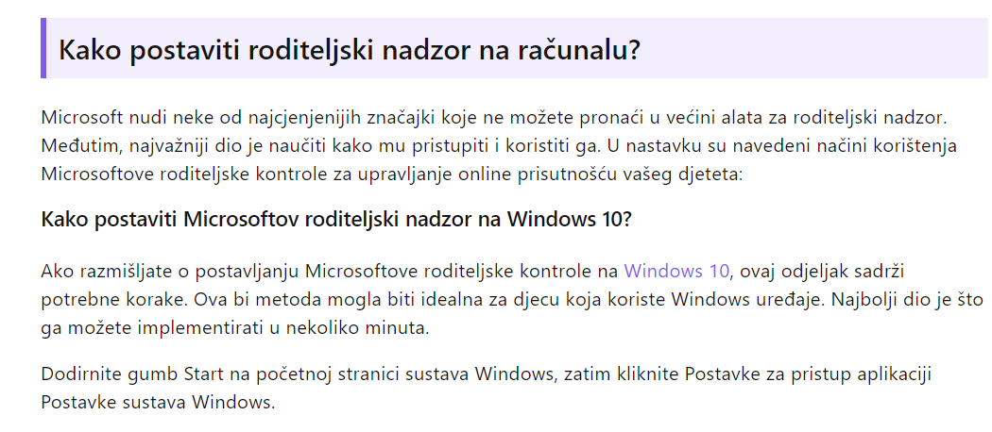
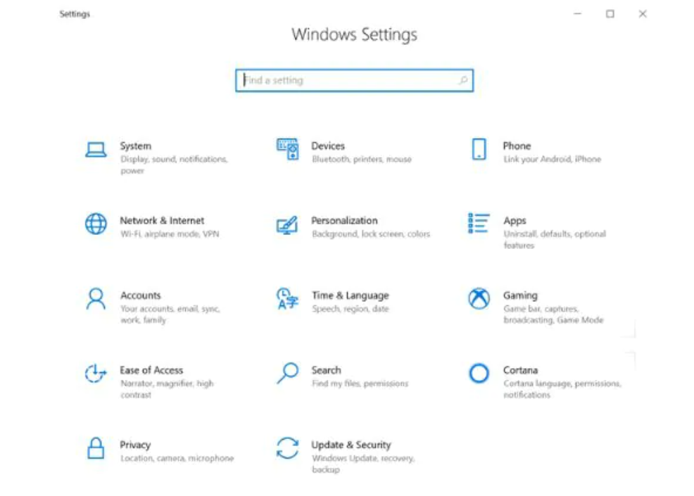

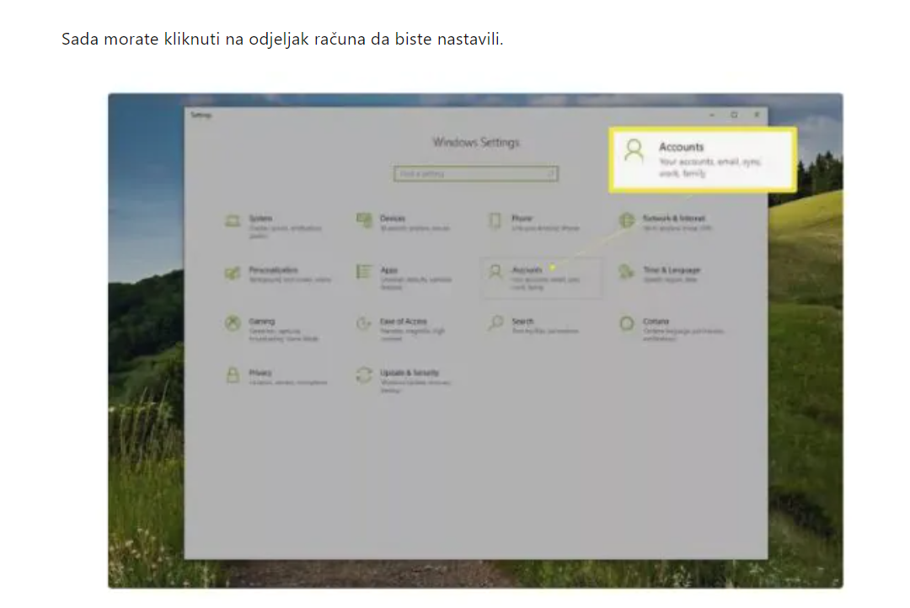
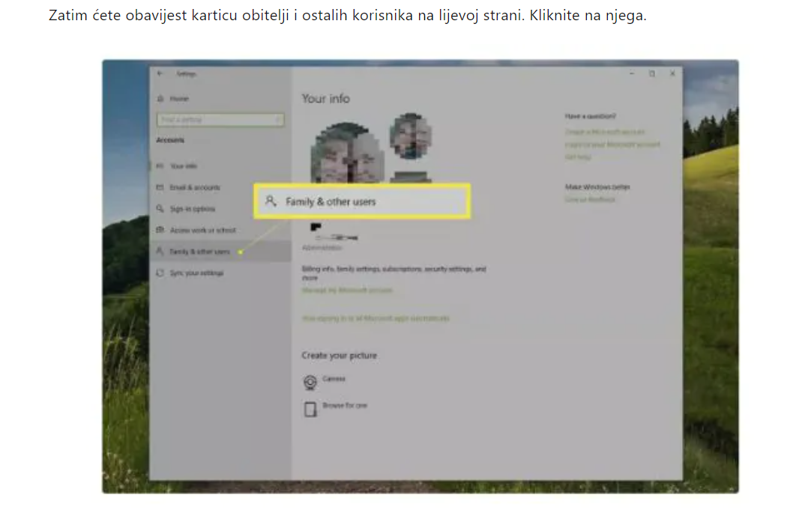
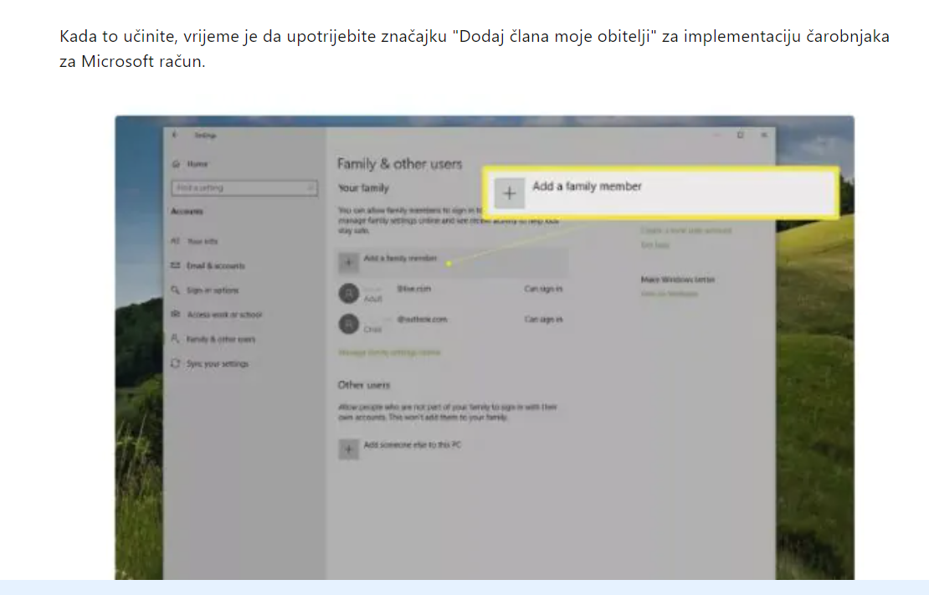
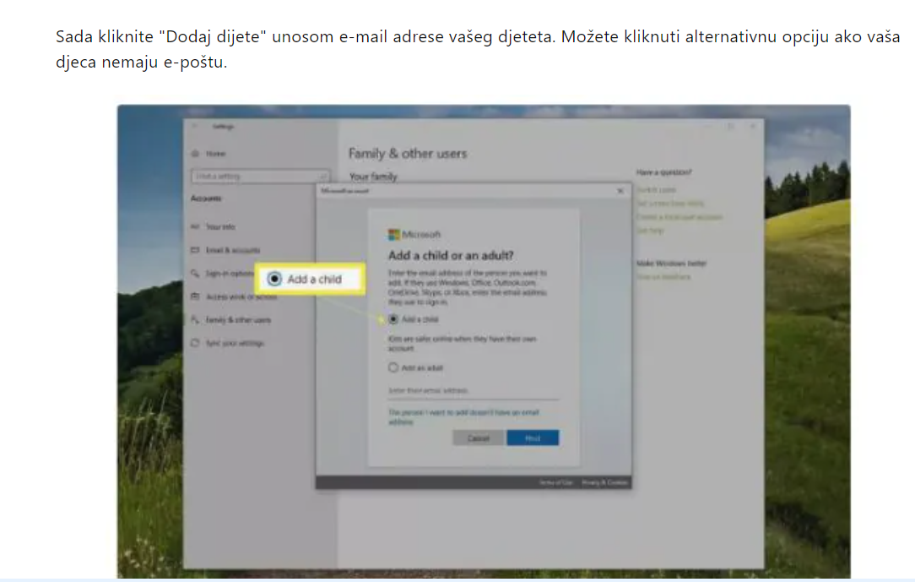
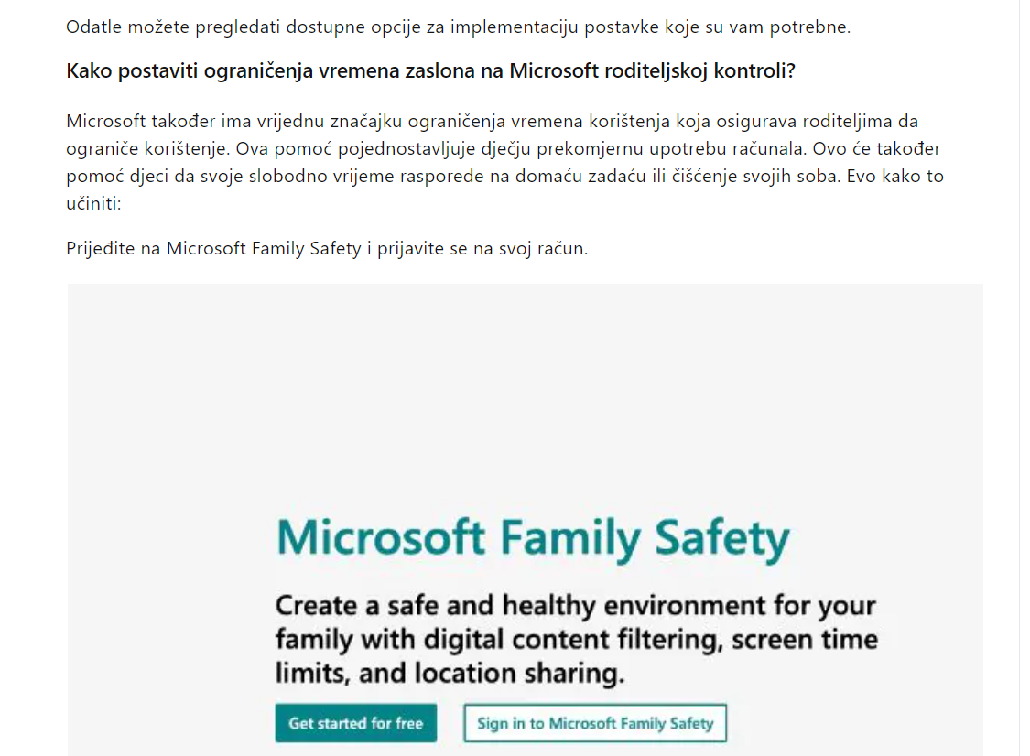

Više na: https://parental-control.flashget.com/hr/how-to-set-up-parental-controls-on-computer

